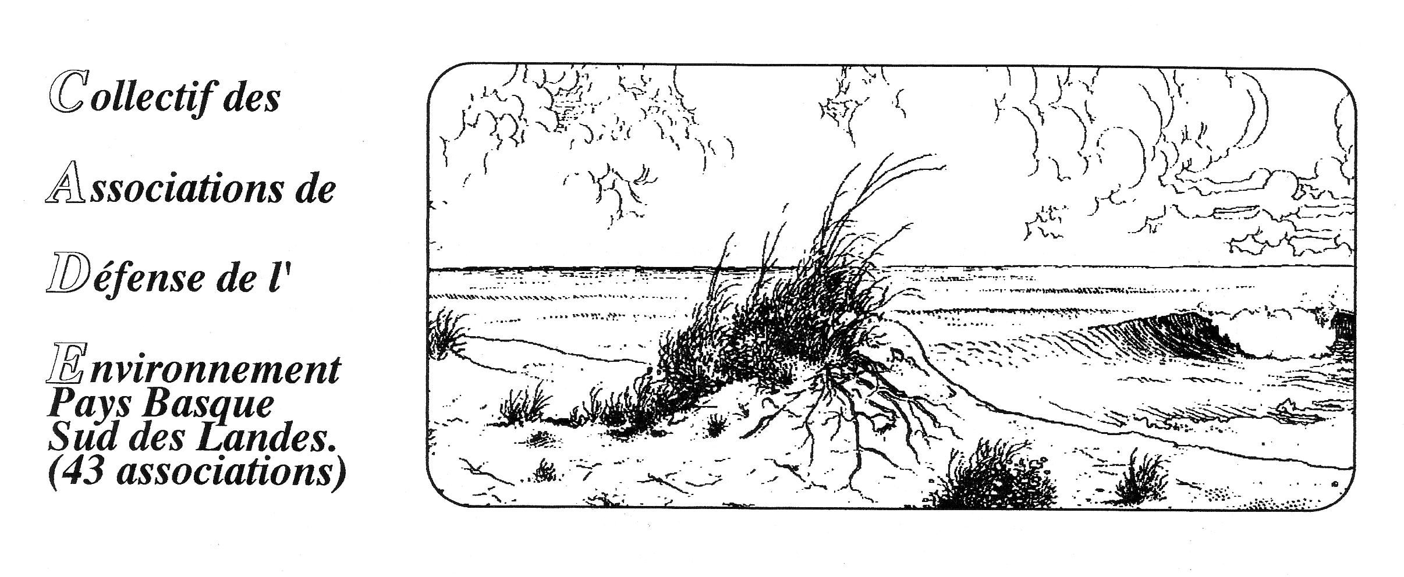

CADE Chez M Pachon Bayonne janvier 2015
124 Chemin de Galharet
64990 Mouguerre
05 59 31 85 82
victor.pachon@free.fr

Madame, monsieur,

Le Collectif des Associations de Défense de l’Environnement a décidé d’interroger les différent(e)s candidat(e)s aux cantonales de 2015 car nos associations et les personnes qui ont accompagné les puissantes manifestations contre la LGV sont intéressées, avant le scrutin, de connaître les différentes positions de chacun.

C’est pourquoi, nous vous demandons de répondre aux questions ci-dessous :
OUI
NON
Êtes-vous favorable à la construction de la LGV :
OUI
NON
Êtes-vous favorable à l’aménagement des voies ferroviaires existantes :

Vous voudrez bien rayer la case qui ne correspond pas à votre opinion.

Vous pouvez également étayer votre réponse ci-dessous et au verso si vous le désirez :

Les réponses et les non réponses seront envoyées à la presse et largement diffusées avant le scrutin.

Vous voudrez bien nous indiquer également vos noms, prénoms, secteur et parti.

Pour le CADE : M Pachon

